Séance 2 : Chebil Aziz

Aujourd’hui, j’ai apporté des M&M’s en cours afin de tester le capteur de couleur sur eux. J’ai utilisé le programme codé la semaine dernière pour cela.

J’ai pris en compte le fait que les 4 LEDS entourant le capteur faussaient un peu les mesures RGB à cause de la réflexion de la lumière. J’ai donc utilisé un rouleau de scotch noir en appliquant des bandes noires sur une feuille, destinées à absorber une partie de la lumière blanche envoyée.

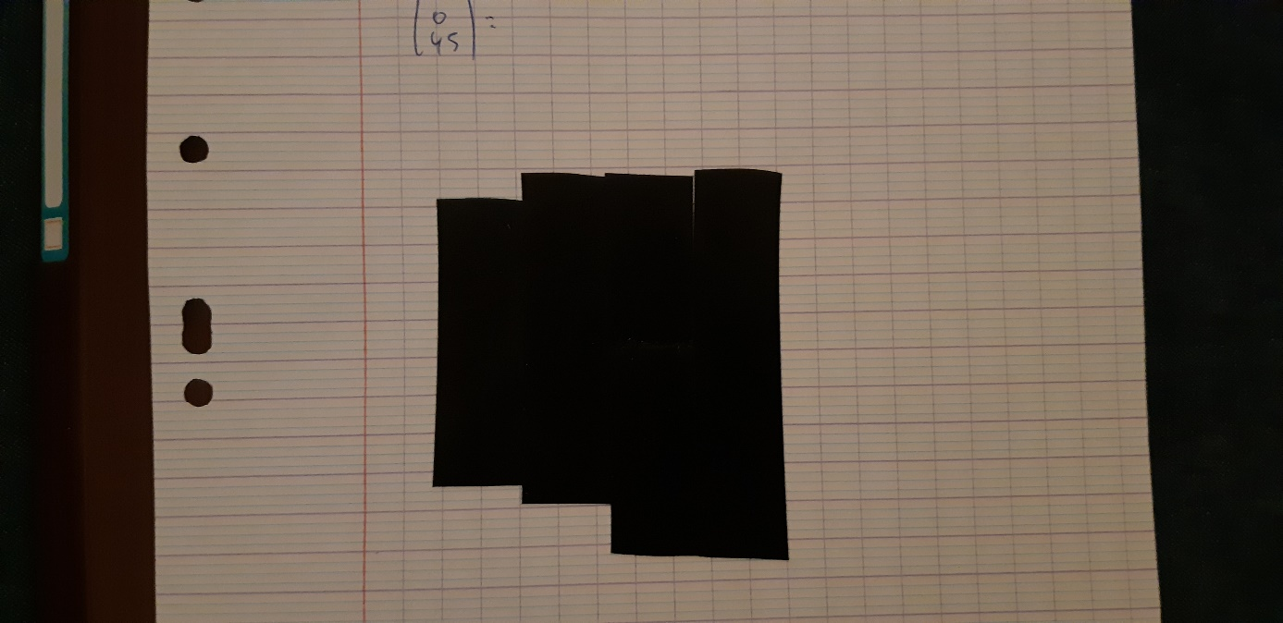

J’ai utilisé un cylindre pour y introduire un m&m’s et mesurer les valeurs RGB, car il permet d’isoler le capteur de la lumière du jour incidente. J’ai relevé les valeurs de 5 couleurs différentes que j’ai noté sur la feuille suivante :

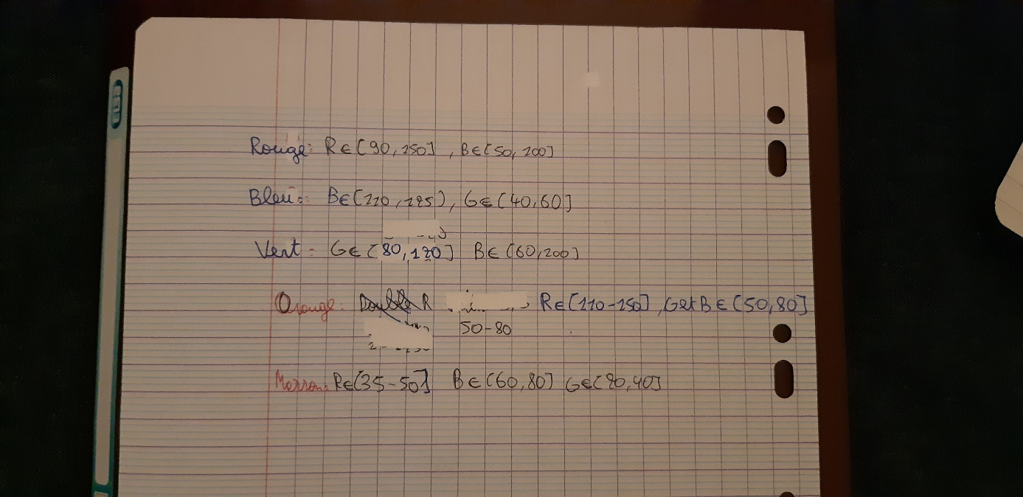

J’ai noté les intervalles où sont contenus les valeurs lues (quelques 10 valeurs relevées par seconde) pour les couleurs RGB, et les encadrements déterminés seront utilisés comme conditions de boucles IF pour déterminés la couleur d’un

M&m’s analysé par le capteur. Après cette tâche, j’ai codé une fonction « val » prenant comme paramètre le mapage de la couleur recherché et l’etat Low ou High des IO S3 et S2 du capteur. Voici le code de la fonction :

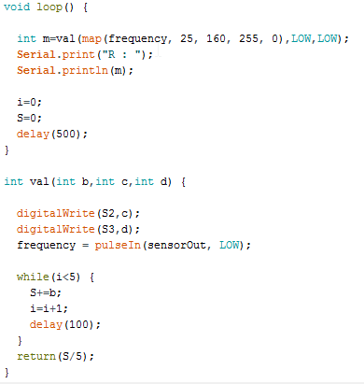

Pour l’instant je n’affiche que valeurs de R, à la prochaine séance j’afficherai l’RGB complet, puis je commencerai le code permettant de détecter la couleur de l’M&m’s analysé en fonction des mesures relevées par le capteur.